Муниципальное дошкольное образовательное автономное учреждение
«Детский сад № 31 комбинированного вида «Звездочка» г.Орска»

Конспект занятия по
развитию речи
во 2 младшей группе
на тему: «Здравница»

Подготовила :
воспитатель I категории
Папшева Наталья Анатольевна

Цель: Приобщение детей младшей группы к истокам русской народной культуры «кукла Здравница».

Задачи:
1. Обогатить знания детей об истории возникновения народной игрушки «Здравница».
2. Учить новые слова: Здравница
3. Развивать речь детей.
4.Воспитывать интерес к русской народной кукле и бережного отношение к ней.
Ход занятия:

Воспитатель: Ребята, у меня для вас сюрприз (воспитатель показывает коробочку) Хотите посмотреть, что же в этой коробочке находится? (Воспитатель достает из коробочки куклу Здравницу и рассматривает вместе с детьми, даёт детям подержать её в руках). Ребята, кто это (ответы детей). Правильно, это кукла, а зовут ее Здравница. Давайте вместе проговорим – Здравница.
Воспитатель: Внимательно посмотрите, как вы думаете, почему кукла называется Здравница? (Предположительные ответы ребят).
А хотите я вам расскажу про эту куклу? Послушайте, пожалуйста. В далекие времена наши предки – бабушки и дедушки, делали такие куклы своим детям, для того, чтобы они были здоровыми. Делали кукол из травы и льняных ниток, вплетая лекарственные травы. При изготовлении кукол читали особые слова, такие как «На здоровье, на здоровье, на здоровье» тому человеку, которому желаете, чтобы он не болел. И в каждом доме была такая кукла Здравница. И с такими куклами можно было даже играть.
Воспитатель: А знаете ребята как наши дедушки и бабушки раньше играли хотите узнать?
Игра «У Маланьи, у старушки» (дети встают на ковёр, в круг, повторяют движения за воспитателем)
У Маланьи у старушки (хлопки в ладоши)
Жили в маленькой избушке
(присесть сложить руки домиком)
Семь сыновей (семь пальцев)
Все без бровей, (очертить брови пальцем)
Вот с такими ушами, (растопырить ладони, поднести к ушам)
Вот с такими носами, (показать нос двумя растопыренными руками)
Вот с такими усами, (нарисовать пальцем усы развести руки в стороны)
Вот с такой головой, (очертить большую голову)
Вот с такой бородой, (показать руками с наклоном вниз)
Ничего не ели (поднести ко рту одну руку- чашку, другую - ложку)
На неё глядели, (держа руки у глаз, похлопывая пальцами, как ресницами)
И все делали вот так… (Любое движение)
(Раздаётся сильный кашель)
Воспитатель: Ребята вы слышите, кто- то сильно закашлял, это кукла Маша и она заболела, как же нам её вылечить ребята? Может мы положим рядом с ней куклу Здравницу и она выздоровеет (ребята кладут куклу рядом с куклой Машей и кашель прекращается) .Ой ребята посмотрите и в правду кукла Маша перестала кашлять, это значит, что Здравница ей помогла.

Воспитатель: Ребята скажите пожалуйста, так что же было у меня в коробочке?(ответы детей) .
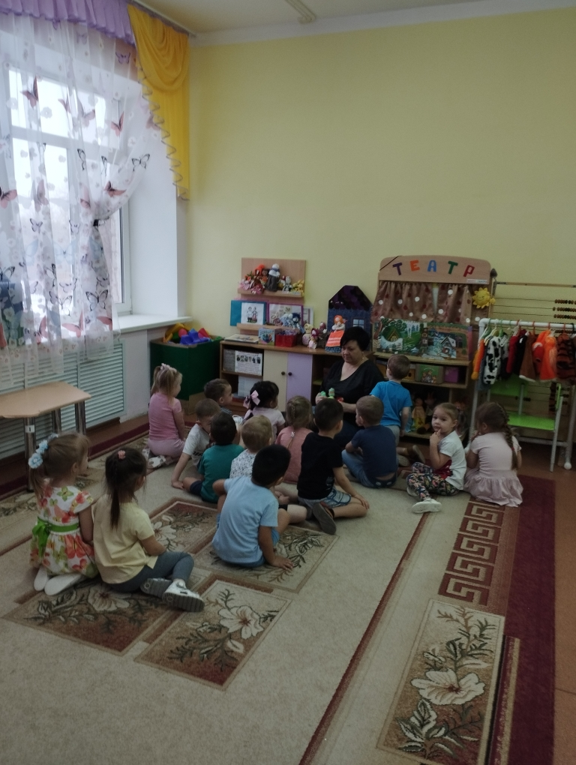
Давайте повторим вместе как зовут куклу. А для чего делали эти куклы, кто запомнил? А из чего делали куколок? Понравился вам рассказ про куклу Здравницу?

